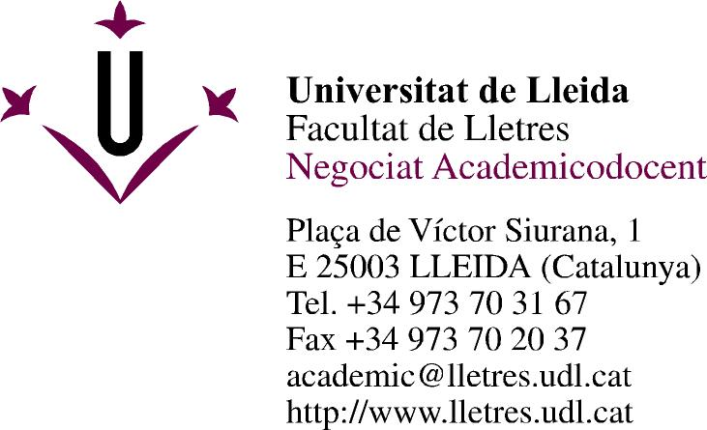
SOL.LICITUD DE RECTIFICACIÓ D’ACTES TANCADES

El/la professor/a__________________________________________ adscrit al Departament de _________________________________ , en compliment de de l’article 4.2 de la Normativa de l'Avaluació i la Qualificació de la Docència en els Graus i Màsters a la Universitat de Lleida(Aprovada pel Consell de Govern de 26 de febrer de 2014, modificada pel Consell de Govern de 30.06.2015 i modificada per l'acord 111/2016 del Consell de Govern de 27.04.2016 i modificada per l'acord 231/2016 del Consell de Govern de 25.10.2016)

SOL.LICITO

Rectificar l’acta de l’assignatura _____________________________________________________ , durant la ______________convocatòria del curs acadèmic ______________ per tal d’esmenar la qualificació de l’alumne/a ____________________________________________ matriculat/da en el Grau en _____________________________________________________ amb la següent qualificació:________________________________________________

Lleida, a de 20

RESOL·LUCIÓ
Vist-i-plau Secretaria Acadèmica Vist-i-plau Degana
Mariona Visa M. Carme Figuerola

SECRETARIA ACADÈMICA DE LA FACULTAT DE LLETRES

